##### Пользователям Astra Linux версии 2.12

Для работы СЭДО на компьютере пользователя должны быть установлены

* КриптоПро CSP версии 5.0 с рабочей лицензией
* Квалифицированный сертификат электронной подписи пользователя
* Пакет **cryptoexpressd**

и даны необходимые разрешения для сайта **localhost**

Если КриптоПро CSP и сертификат пользователя уже установлены в системе, можно переходить к пункту 3

1. Дистрибутив КриптоПро CSP версии 5.0 выбирается под пользовательскую систему - для Common Edition на современном компьютере нужен вариант (x64, deb)

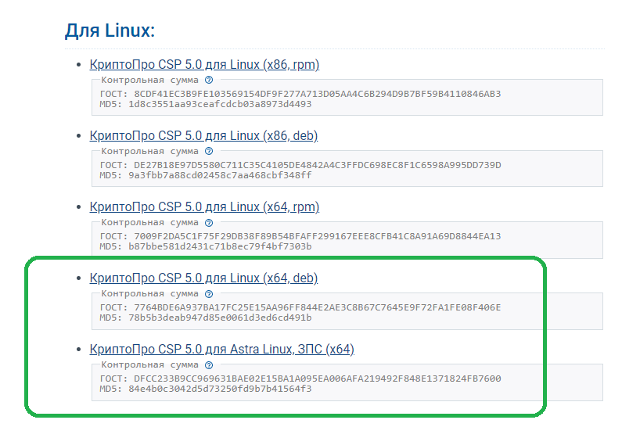

Архив **tgz** нужно распаковать и запустить **install_gui.sh**

Скрипт запросит повышение привилегий при установке.

Введите серийный номер лицензии КриптоПро CSP

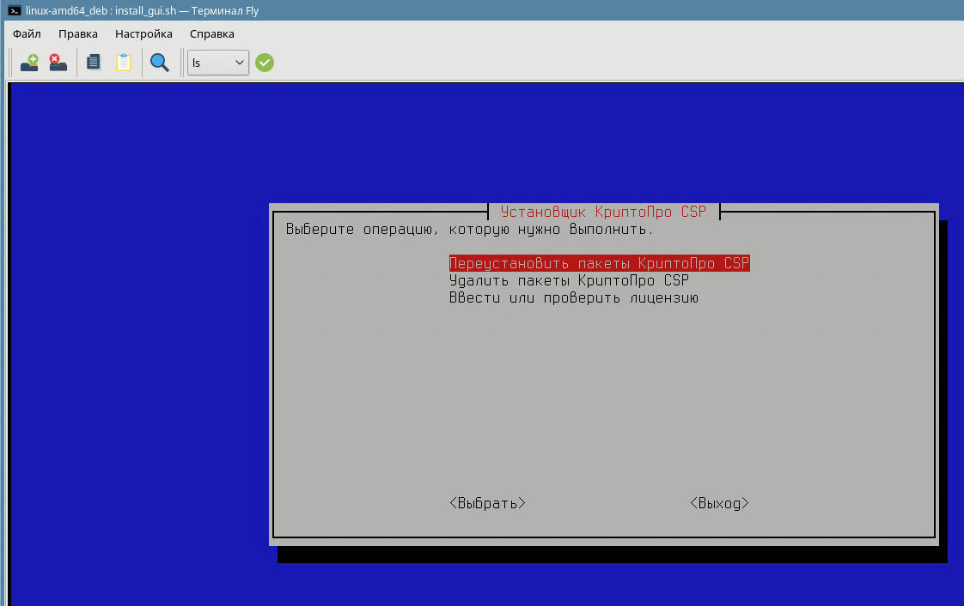

1. Проверить наличие и корректность установки и сертификата можно в интерфейсе КриптоПро CSP в разделе «Сертификаты»

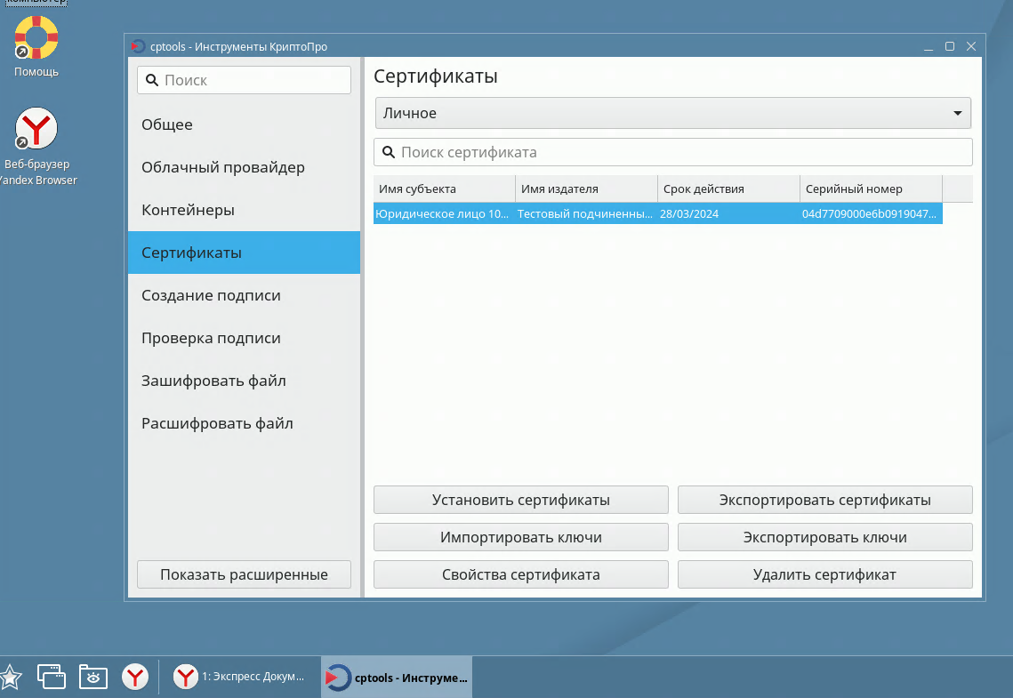

Сертификат пользователя в виде **PFX**-файла можно установить двойным щелчком мыши в файл менеджере - необходимо знать пароль к этому файлу.

1. Загруженный пакет **cryptoexpressd-2.5.404-1_amd64.deb** нужно установить двойным щелчком мыши в файл-менеджере.

Установщик пакетов запросит повышение привилегий при установке.

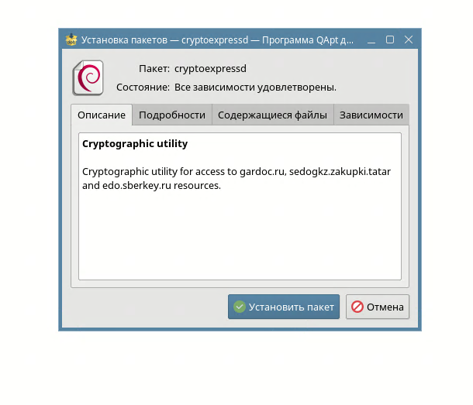

В Яндекс.Браузере необходимо открыть адрес <https://localhost:43301/v1/certificates> и согласиться «Сделать исключение для этого сайта»

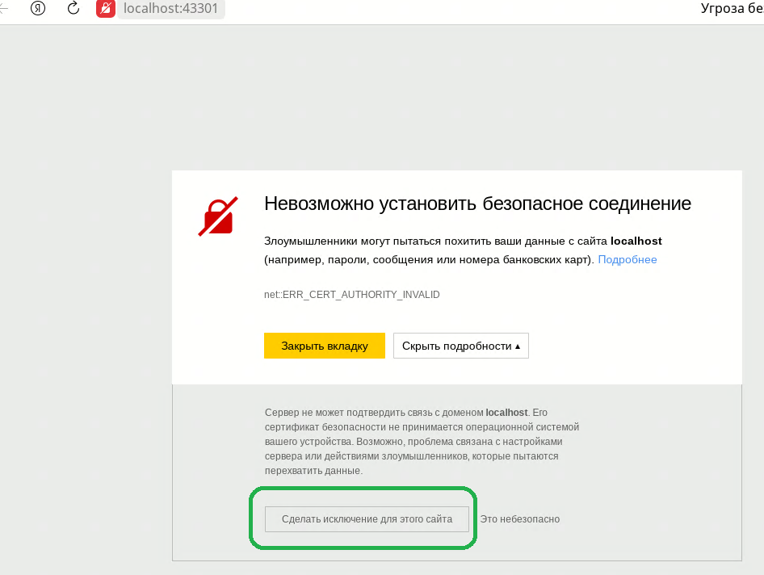

После этого в браузере должны отобразиться установленные в системе личные сертификаты:

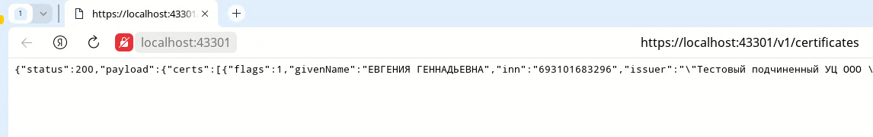

1. Рекомендуется выполнить проверку работоспособности - при переходе в Яндекс.Браузере по адресу <https://sedogkz.zakupki.tatar/> не должно возникать сообщений о проблемах

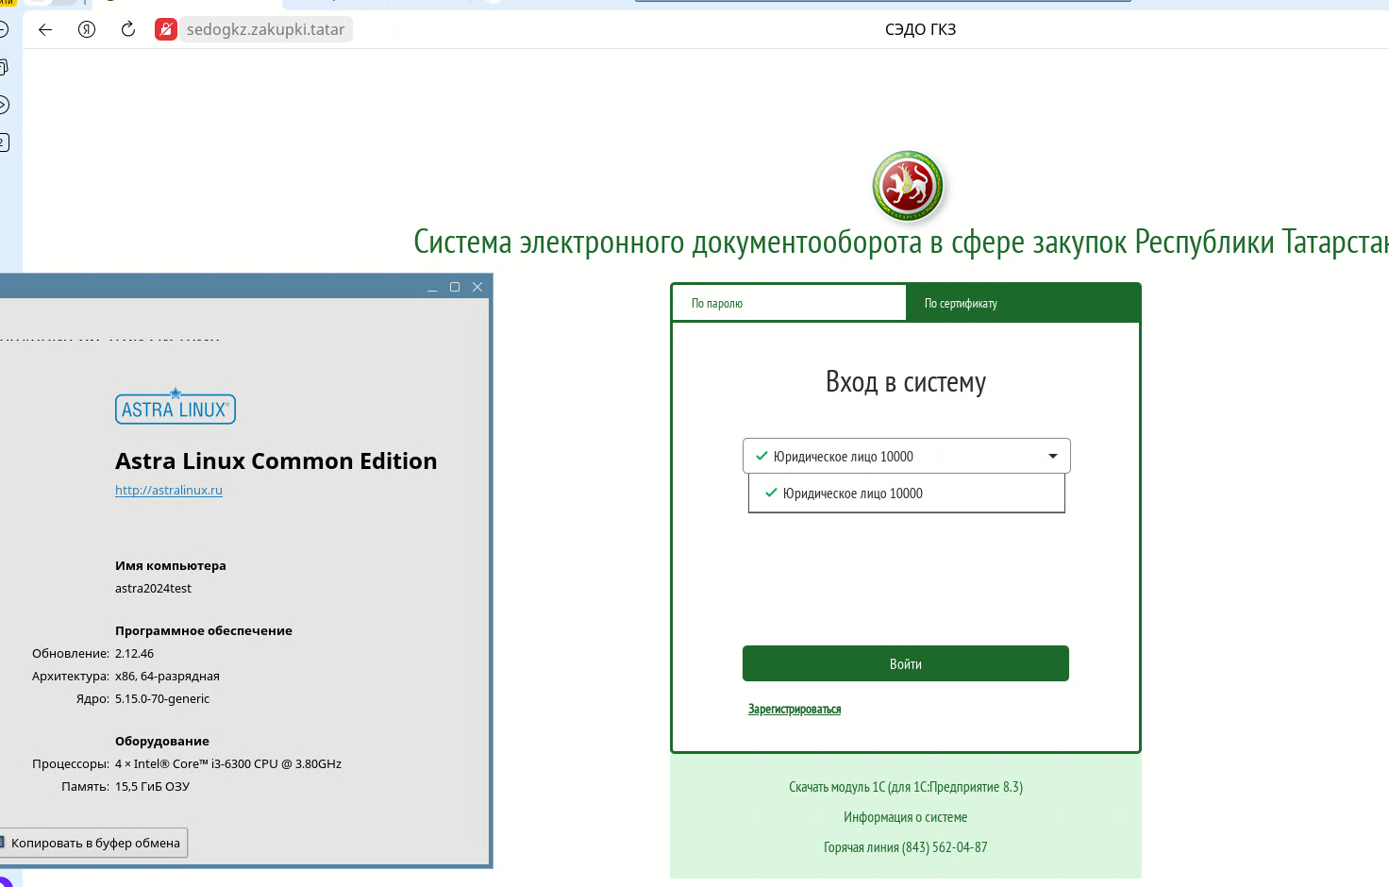

В случае сообщения об ошибке криптографии «CryptoAPI error» проверьте срок действия лицензии КриптоПро CSP:

